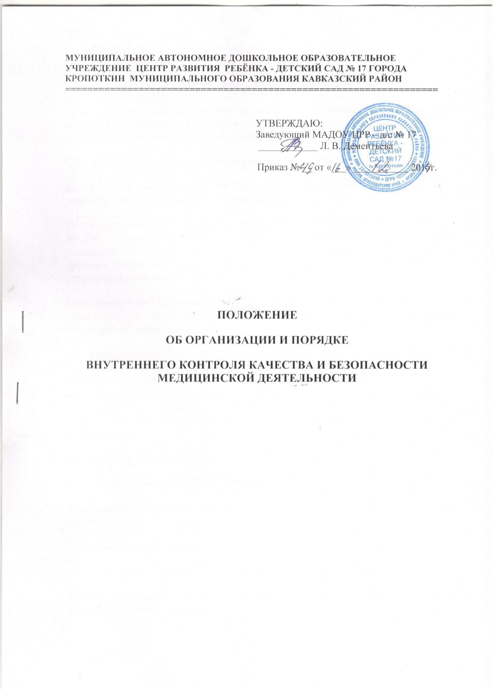

1. Общие положения.
1.1. Положение о внутреннем контроле качества и безопасности медицинской деятельности в МАДОУ ЦРР – д/с № 17( далее МАДОУ) устанавливает единый порядок организации и проведения внутреннего контроля за соответствием качества выполняемых медицинских работ (услуг) установленным требованиям (стандартам).
1.2. Настоящее Положение разработано в соответствии с:
Федеральным законом от 22 ноября 2011 № 323-ФЗ «Об Основах охраны здоровья граждан в Российской Федерации»;
Постановлением Правительства Российской Федерации от 16.04.2012
№ 291 «О лицензировании медицинской деятельности (за исключением указанной деятельности, осуществляемой медицинскими организациями и другими организациями, входящими в частную систему здравоохранения, на территории инновационного центра "Сколково");
Постановлением Правительства РФ от 25.09.2012г. № 1152 «Об утверждении положения о государственном контроле качества и безопасности медицинской деятельности».
1.3. Целью внутреннего контроля качества и безопасности медицинской деятельности (далее – контроля качества медицинской помощи) является обеспечение прав граждан на получение медицинской помощи необходимого объема и надлежащего качества, на основе стандартов медицинской помощи, установленных требований к оказанию медицинской помощи, а так же требований, предъявляемых к медицинской помощи в медицинской практике.
1.4. Задачами контроля качества медицинской помощи являются:
проведение контроля качества медицинской помощи;
регистрация результатов проведенного контроля качества медицинской помощи;
оценка организационных технологий оказания медицинской помощи;
изучение удовлетворенности родителей оказанной медицинской помощью;
анализ данных, полученных при проведении мониторинга показателей качества медицинской помощи в ДОУ;
подготовка предложений для медицинского работника, направленных на устранение причин возникновения дефектов медицинской помощи, повышение качества и эффективности оказываемой медицинской помощи.
1.5. По итогам проведенного контроля качества медицинской помощи медицинской организацией разрабатываются и реализуются мероприятия по управлению качеством медицинской помощи:
принятие руководителем МАДОУ (или заместителем руководителя) управленческих решений, направленных на устранение причин возникновения дефектов медицинской помощи, повышение качества и эффективности оказываемой медицинской помощи, совершенствование организационных технологий оказания медицинской помощи;
планирование мероприятий, направленных на устранение причин возникновения дефектов медицинской помощи, повышение качества и эффективности оказываемой медицинской помощи, совершенствование организационных технологий оказания медицинской помощи;
осуществление контроля за реализацией принятых управленческих решений или выполнением плана мероприятий.
2. Порядок организации и проведения контроля качества медицинской помощи.
2.2. Контроль качества медицинской помощи осуществляется:
- руководителем МАДОУ , во время его отсутствия лицом, его заменяющим;
- врачом детской поликлиники. Врач детской поликлиники осуществляет контроль качества и безопасности медицинской деятельности 1 раз в квартал с проверкой правильного оформления медицинских карточек (не менее 10%).
2.3. Ответственный за проведение контроля несет персональную ответственность за объективность оценки качества оказанной медицинской помощи при проведении контроля качества медицинской помощи в соответствии с Трудовым кодексом Российской Федерации и должностными инструкциями.
2.4. Контроль качества медицинской помощи проводится в области:
- медицинского наблюдения в период адаптации к условиям детского сада
вновь поступивших детей.
- ведение учётно-отчетной документации установленной формы;
- оснащение медицинского кабинета набором инструментария, перевязочным материалом;
- ведение учёта за получением и расходованием медицинских препаратов: сывороток, вакцин, соблюдением сроков годности, холодовой цепи, порядком уничтожения медицинских отходов (СП 3.3.2.1248-03 «Условия транспортировки и хранения иммунобиологических препаратов», МУ 3.3.2.1761-03 «Порядок уничтожения непригодных к использованию вакцин и анатоксинов»):
- заполнение карт профилактических прививок (ф. 63/У);
- сверки с врачом ежемесячных планов прививок, проведением анализа выполнения ежемесячного плана профилактических прививок;
- проведением под контролем и в присутствии врача иммунизации в рамках национального календаря профилактических прививок и календаря профилактических прививок по эпидемическим показаниям;
- информированием родителей (законных представителей) воспитанников о планируемой иммунопрофилактике, профилактических осмотрах и других медицинских мероприятиях дошкольников и проводит их после получения разрешения;
- организации и проведения доврачебного профилактического медицинского осмотра воспитанников;
- организации и проведение профилактических медицинских осмотров воспитанников (врачебный, специализированный) совместно с врачом;
- планирования и проведения профилактических прививок всем подлежащим вакцинации воспитанникам с учётом действующего календаря прививок и существующих противопоказаний (Приказ № 229 от 27.06.01 г. «О национальном календаре профилактических прививок по эпидемиологическим показаниям». Приказ № 14 от 11.01.07 г. «О внесении изменений в приказ № 229 от 27.06.01);
- проведения противоэпидемических и профилактических мероприятий по предупреждению распространения инфекционных и паразитарных заболеваний в дошкольном образовательном учреждении;
- контроля температурного режима холодильников, с отметкой в температурном журнале, процедурного кабинета;
- контроля за состоянием и сохранностью инструментария, лекарственными средствами, дезинфицирующими и моющими средствами;
- правильного приготовления дезрастворов (согласно методических рекомендаций);
- проведения кварцевания процедурного кабинета по графику, ведения учёта работы бактерицидных облучателей, о произведении запись в журнале, контролирует своевременную замену, отработавших срок ламп (Руководство Р 3,5 Л 904-04 использование ультрафиолетового бактерицидного излучения для обеззараживания воздуха в помещениях»);
- оказания доврачебной неотложной помощи;
- контроля за своевременным прохождением периодических медицинских осмотров сотрудников дошкольного образовательного учреждения
3 . Заключительные положения.
3.1. В настоящее Положение по мере необходимости, выхода указаний, рекомендаций вышестоящих органов могут вноситься изменения и дополнения, которые принимаются общим собранием и утверждаются заведующим Центром.
3.2.Срок действия настоящего Положения не ограничен. Положение действует до принятия нового.

